مهارات رقمية
ورقة عمل 3 /الوحدة الاولى:تحليل البيانات
الصف العاشر


15
Computer
45 min
4

السؤال الاول : اكمل الشكل التالي
عمليات معالجة البيانات الضخمة
التمثيل | التبسيط | التعميم | التحويل
اجراءات كل عملية
عرض البيانات بصريا او تقنيا لتسهيل فهم الانماط والعلاقات واستنتاج النتائج | 1- اختيار الميزات الرئيسية  2- حذف القيم غير الضرورية  3- تمثيل البيانات بصيغ مضغوطة | 1- تجميع البيانات  2- تقليل التفاصيل | 1- تنظيف البيانات  2-تحويل الصيغ  3- تقليص الابعاد
مثال
انشاء لوحة تحكم تعرض بيانات مبيعات المنتجات في مختلف المناطق باستخدام الرسوم البيانية | ازالة البيانات غير الضرورية من سجل النقرات على موقع الكتروني والاكتفاءبتحليل الزيارات الفعلية | تحليل البيانات المجملة بناء على الفئات العمريةللزبائن بدل من تحليل كل فئة | مثل تحويل بيانات نصية على وسائل التةاصل الى بيانات رقمية

السؤال الثالث : أكتب اسم ادوات التمثيل للبيانات المرئية التالية ؟
1- الرسوم الشريطيةوالرسوم الخطية والرسوم الدائرية________الرسوم البيانية______________
2-الخرائط الجوية وخرائط الحراره____________الخرائط______
3- التمثيلات البصرية المتعدده__________لوحات المعلومات التفاعلية _________________
السؤال الرابع : اكتب العوامل التي تؤثر في اختيار التمثيل المرئي للبيانات ؟
1- طبيعة البيانات
2- الهدف من التمثيل
3-مستوى خبرة الجمهور
السؤال الخامس اكتب نوع البيانات المستخدمة للاشكال التالية

.................................بيانات نوعية
...........بيانات زمنية..........

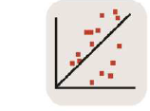.........االعلاقات ................
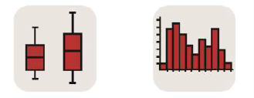............التوزيع............................

